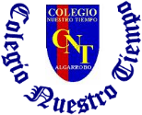
Colegio Nuestro Tiempo - R.B.D.: 14.507-6
Teacher of English Language: Francisca Alvarez P.
Guía Articulada
Idioma extranjero: Inglés
Quinto Básico
Semana 36
Objectives | To apply vocabulary related to unit 5-6 and 7.
Semana 36
1.Dirígete a tu libro de actividades página 46 y 47 y realiza las actividades 1 – 2 – 3.
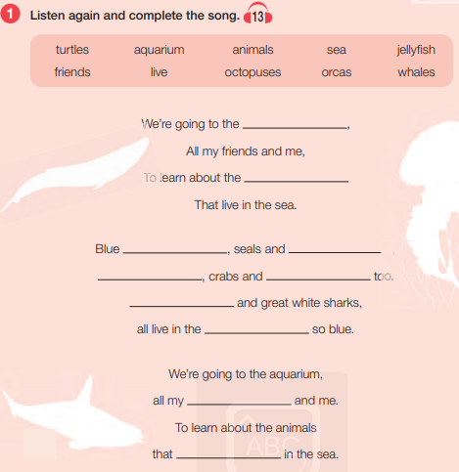

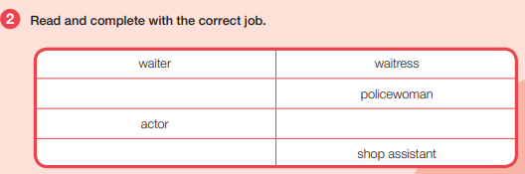

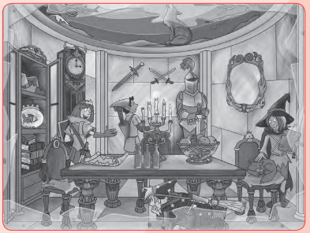

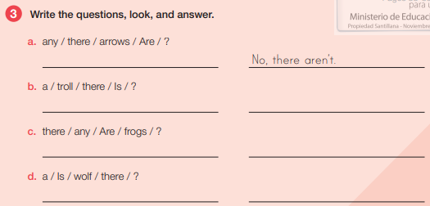

2. Dirígete a tu libro de actividades página 48 y 49 y realiza la actividad 1 – 2 – 3 y 4.
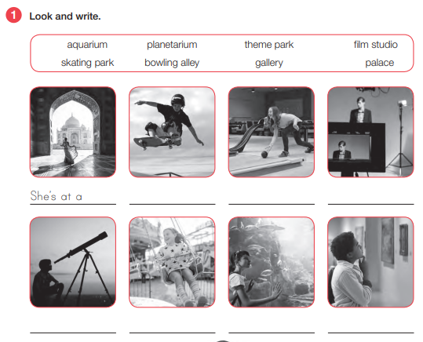

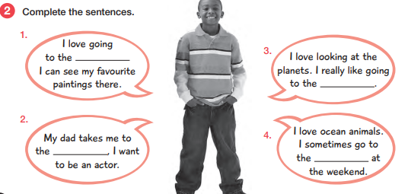

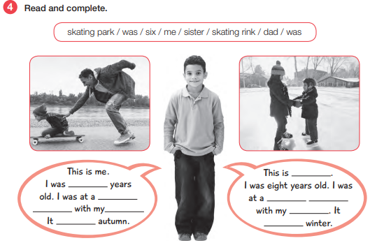
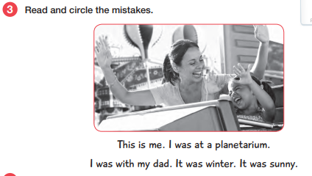

3. Dirígete a tu libro de actividades página 50 y realiza la actividad 6 – 7 y 8.
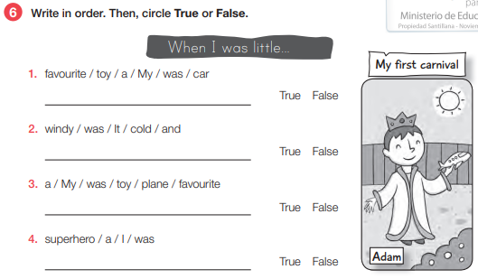

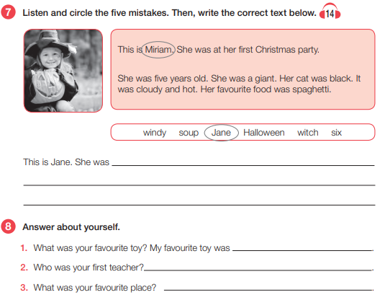

4. Dirígete a tu libro del estudiante página 97 y practica el siguiente trabalenguas.
